CUESTIONARIO DE LA BUENA FORMA
Una vez contestado el cuestionario, deberán enviarlo a través del foro de consultas para que sea recibido por la tutora del curso. Para ello, deberán ingresar a “Foros”.
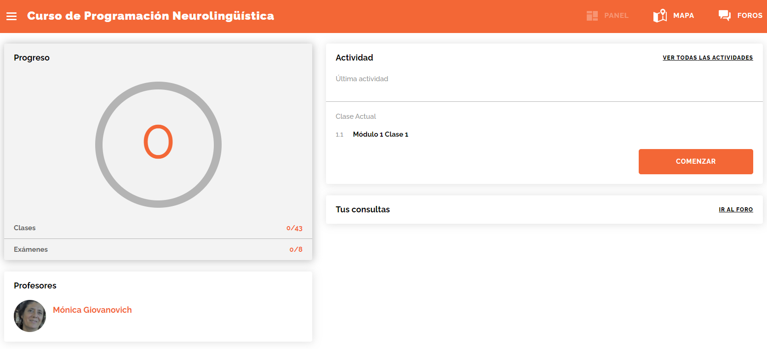

Y luego a “Consultas sobre contenidos”.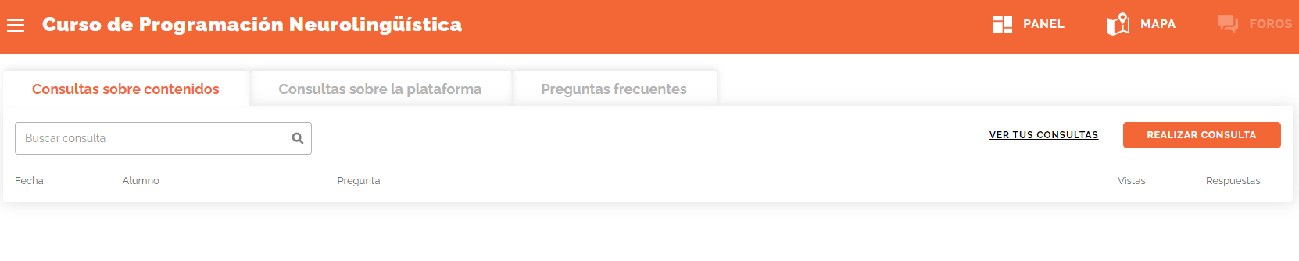
Una vez dentro del foro, deberán hacer clic en “Realizar consulta” y adjuntar el archivo haciendo clic en” ADJUNTAR ACRHIVO”
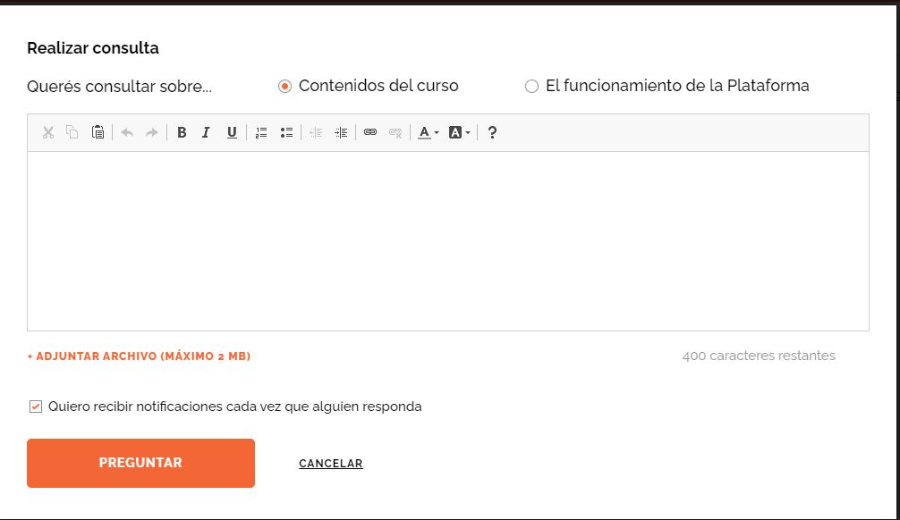
Y finalmente, hacer clic en “preguntar”

PARA LOGRAR OBJETIVOS

- ¿Qué quieres lograr?

Finalizar mi maestría
- ¿Depende de vos?

Si, totalmente
- ¿Cuál será el resultado al alcanzar el objetivo?

Espero lograr una visión holística y sistémica de mi área de estudio

- ¿Cómo sabrás cuando lo hayas logrado?

Como se mencionó anteriormente, cuando logre la visión global
- ¿Qué verás, oirás y sentirás cuando hayas alcanzado tu objetivo?

Satisfacción de haber logrado el objetivo
- ¿Cuándo, dónde y con quién quieres lograr tu objetivo? ¿Hay algún momento en que no lo desees?

Creo que solamente depende de mí
- ¿De qué manera lograr este objetivo cambiará tu vida?

Visión más clara de la realidad.
- ¿Con qué recursos cuentas para alcanzar el objetivo?

Escaso tiempo y mucha información por procesar
- ¿Qué necesitas para lograrlo?

Fuerza de voluntad
- ¿Qué te impide alcanzarlo?

El tiempo que no le dedique.
- ¿Cómo sabrán los demás que alcanzaste tu objetivo?

Porque estaré recibido de magister.
- ¿Cuál será el primer paso para lograr tu objetivo?

Ponerme a leer.

- ¿Cuáles serán los siguientes?

Seguir estudiando y realizando ejercicios hasta quedar conforme con lo realizado y confíe en que puede ser entregado.

